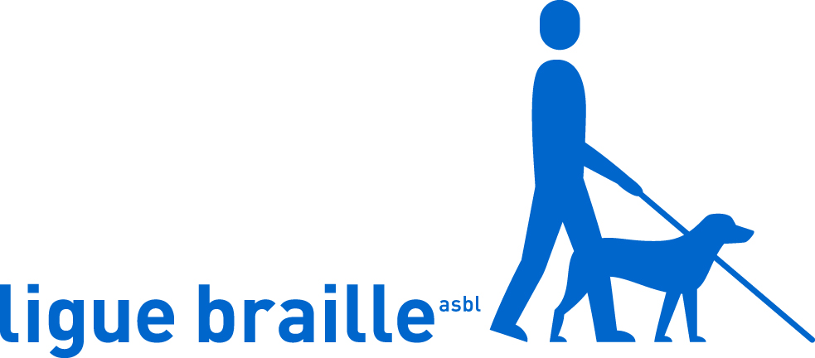

Communiqué de presse

Au Parlement, le handicap visuel, on en parle
19 octobre 2016 de 9h à 15h
Parlement de Wallonie – Namur

Demain, la Ligue Braille ira sensibiliser les parlementaires wallons au handicap visuel !

Stand – 9h à 12h30
Ce mercredi, le Parlement de Wallonie ouvre ses portes aux différentes associations d'aide aux personnes handicapées visuelles pour lancer une réflexion sur la malvoyance et la cécité et faire découvrir aux parlementaires le monde du handicap visuel. Pour ce faire, la Ligue Braille – qui compte un Centre de formation professionnelle et un Service d'insertion professionnelle – tiendra un stand sur l'emploi des personnes déficientes visuelles. Un poste de travail adapté – qui selon le handicap visuel de la personne peut comprendre : logiciel d'agrandissement sur ordinateur, synthèse vocale, barrette braille, vidéo-loupe, etc. – y sera présenté.

Interpellations – 13h30
Une personne déficiente visuelle représentant les asbl s'adressera ensuite aux parlementaires. Différentes problématiques seront abordées, notamment celle soulevée par la Ligue Braille : la discrimination des plus de 65 ans. En effet, les personnes devenues handicapées après 65 ans ne bénéficient pas de toutes les aides régionales favorisant leur autonomie – notamment pour le financement des cours de locomotion, l'achat d'une canne blanche, l'acquisition d'une vidéo-loupe, etc. – ce qui représente pourtant un coût important. Cette discrimination est une entrave à l'autonomie d'un nombre important de personnes dont le handicap visuel est survenu avec l'âge.

Visite – 14h à 15h
En collaboration avec les différentes associations, le Parlement wallon a aussi concocté une visite guidée adaptée aux personnes déficientes visuelles. La Ligue Braille s'y rendra avec une vingtaine de ses membres aveugles et malvoyants.

Suivez nos actualités via  Twitter : https://twitter.com/liguebraille  Facebook : www.facebook.com/liguebraille  Newsletter : www.braille.be/fr/inscription-newsletter | Contact presse  Rebecca Lévêque – Conseillère en communication  02 533 33 35 – rebecca.leveque@braille.be  Ligue Braille – 57 Rue d'Angleterre – 1060 Bruxelles

L'asbl Ligue Braille aide et accompagne gratuitement plus de 14 200 personnes aveugles et malvoyantes afin qu'elles puissent vivre aussi autonomes que possible. En plus du soutien qu'elle offre dans la vie quotidienne, la Ligue Braille accompagne aussi les personnes déficientes visuelles dans leurs études et dans le monde du travail, et organise des activités de loisirs adaptées. Le siège de la Ligue Braille se situe à Bruxelles et l'asbl est active dans toute la Belgique. 125 collaborateurs et plus de 400 bénévoles contribuent à son action. Plus d'informations : www.braille.be.

